附件2
酒店行车路线
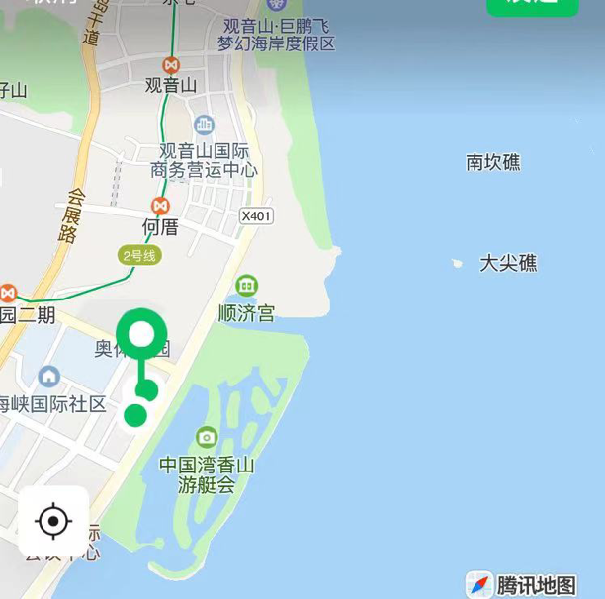
一、天元酒店
1、机场T3—天元酒店
（1）打的：路程14公里（预计时长25分钟），费用39元左右；
（2）公交：路程约1小时24分钟，费用2元。步行6分钟至高崎T3候机楼公交站，乘坐37路（火车站（湖东）方向），坐13站到卧龙晓城站下车，步行2分钟换乘58路（观音山梦幻世界方向），卧龙晓城站上车，市金融中心站上车坐11站，市金融中心下车，步行5分钟即可到酒店。
（3）公交+地铁+公交：路程约1小时20分钟，费用4元。步行6分钟至高崎T3候机楼公交站，乘坐37路（火车站（湖东）方向），坐9站到中孚花园站下车；步行6分钟到后埔站（1口）地铁站，乘坐2号线（五缘湾方向），坐4站到软件园二期站（3口）下车；步行6分钟到吕岭路何厝公交站，乘坐641路（会展中心公交场站方向），坐2站到市金融中心站下车，步行5分钟即可到酒店。
2、机场T4—天元酒店
（1）打的：路程12公里（预计时长20分钟），费用34元左右；
（2）公交：路程约57分钟，费用1元。步行7分钟到T4候机楼公交站，乘坐641路（会展中心公交场站方向），做18站到市金融中心站下车，步行5分钟即可到酒店。
（3）BRT+公交：路程约1小时2分钟；步行5分钟到T4候机楼（BRT）站，乘坐快5路/快6路（前埔枢纽站（BRT）方向），做8站到前埔枢纽（BRT）站下车，步行2分钟到国贸新城公交站，乘坐58路（观音山梦幻世界方向）/98路（高林（眼科中心）方向）到市金融中心站下车，步行5分钟即可到酒店。
3、厦门火车站—天元酒店
（1）打的：路程10公里（预计时长20分钟），费用28元左右；
（2）公交：路程约53分钟，费用2元,步行4分钟到梧村车站公交站，乘坐28路（五通泥金公交场站方向）/37路（县后公交场站方向）/38站（高林公交站方向），到卧龙晓城站下车；同站换乘58路（观音山梦幻世界方向），坐11站到市金融中心站下车，步行5分钟即可到酒店。
（3）地铁：路程40分钟，费用4元。步行3分钟到厦门火车站（1口）地铁站，乘坐3号线（蔡厝方向），坐2站到体育中心站；站内换乘2号线（五缘湾方向），体育中心站上车，软件园二期站（3口）下车，骑行6分钟即可到达酒店。
4、厦门北站—天元酒店
（1）打的：路程24公里（预计时长30分钟），费用70元左右；
（2）公交：路程约1小时40分钟，费用1元,步行4分钟到厦门北站（始发站）公交站，乘坐949路（前埔公交场站方向），做26站到双十中学思明分校站下车，步行18分钟即可到酒店。
（3）地铁+公交：路程约1小时25分钟，费用7元,步行1分钟到厦门北站（2口）地铁站，乘坐1号线（镇海路方向），坐17站到莲坂站（4口）下车；步行1分钟到莲坂外图书城站公交站，乘坐58路（观音山梦幻世界方向），坐15站到市金融中心站下车，步行5分钟即可到酒店。
（4）BRT+公交：路程约1小时35分钟；步行6分钟到厦门北站（BRT）站（始发站），乘坐快6路（前埔枢纽站（BRT）方向），做9站到T4候机楼（BRT）下车；步行2分钟到T4候机楼站公交站，乘坐641路（会展中心公交场站方向），做18站到市金融中心站下车，步行5分钟即可到酒店。
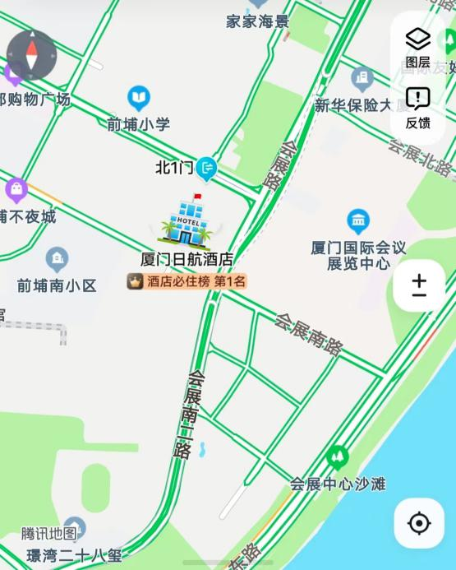
会议签到酒店行车路线
二、日航酒店
1、高崎国际机场——日航酒店：
（1）出租车：全程约14公里，打车约35元，耗时约30分钟。
（2）公交：T4候机楼公交站乘坐949路或948路公交（前埔公交场方向），在【明发新城站】下车（11站） ，步行350米即到。
T3候机楼公交站乘91路公交（观音山客运中心方向），在【明发新城站】下车，步行200米即到。
（3）BRT：T4航站楼乘快5或快6线至【前埔枢纽站】下车（8站），步行800米即到。
2、厦门站——日航酒店：
（1）出租车：全程约8公里，打车约22元，耗时约20分钟。
（2）公交：步行320米在【梧村车站】乘坐19路公交（会展中心公交站方向、16站），在【文兴东路站】下车，即到酒店。
（3）BRT：在【火车站(BRT)站】乘坐快3路，在【前埔枢纽站(BRT)站】下车，步行960米即到酒店。
3、厦门北站——日航酒店：
（1）出租车：全程约28公里，打车约80元，耗时约40分钟。
（2）公交：在厦门北站3号地铁口乘坐地铁1号线 （镇海路方向），在莲坂站 （4口出）下车（17站），步行100米，在【莲坂外图书城站】乘坐855路或58路，在【明发新城站】下车，步行450米即到；或步行至厦门北站公交站，乘949路公交车（前埔公交场站方向、26站），在【明发新城公交站】下车，步行300米即到。
（3）BRT：厦门北站上车，乘快6线至【前埔枢纽站】下车（17站），步行900米即到。

